Erasmus+ mobility žáků – odborné praxe v zahraničí
Martin Horčík, Game Over - Portsmouth, Velká Británie
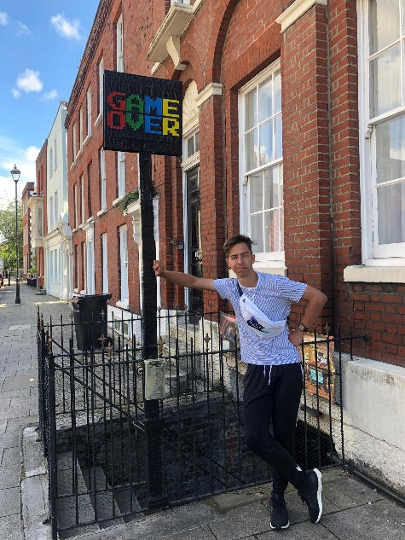
V průběhu školního roku 2018/19 jsem se přihlásil do výběru na třítýdenní stáž do zahraničí. Od té doby nás po škole čekali přípravné kurzy Angličtiny a sezení ohledně stáže, také E-learning pomocí OLS. Na výběr jsme měli Irsko (Cork nebo Dublin), anebo Portsmouth v Anglii. Osobně jsem si vybral Anglii, protože mi přišla prostě lepší a lákavější. Stáž se konala díky naší škole a programu Erasmus+, který nám zprostředkoval grant na celou stáž. Zaplaceno nám z toho bylo ubytování, strava, letenky, MHD i potřebné výdaje během stáže.
Pracoval jsem ve Video-herní Kavárně Game Over, která se nachází kousek od centra Portsmouth. Měl jsem sebou jako další pomocnou ruku také svého spolužáka, tudíž jsem nebyl na práci úplně sám. Kavárna je specifická v tom, že se v ní nachází mnoho herních konzolí, od těch nejstarších až pomalu po ty nejnovější. Vstup byl limitován na 2 hodiny asi za 2 libry, také se zde dalo koupit občerstvení přibližně za půl libry. Za úkol jsme měli se starat o chod kavárny a zákazníky. Každý den, když jsem dorazil do práce, tak jsem zapnul všechny počítače, konzole a připravil je ke hraní. První týden bylo hodně práce hlavně na počítačích, kde nefungoval správně nahrávací program OBS a také program Team Viewer. Bylo zapotřebí na počítačích provést Windows Update a aktualizovat antivirový program AVG. Některá zařízení neměla dobře nastavena práva, tudíž bylo zapotřebí účty opatřit. Myslím si, že jsem zde uplatnil pomalu všechny znalosti, co jsem se naučil v prvním ročníku.
Ubytováni jsme byli v rodinách vždy po dvou. Náš dům se nacházel asi 25 minut pěšky od centra města. Měl 4 patra, 2 záchody a 2 koupelny atd. zdá se to veliký ale tak velký dům to zas nebyl. Každý víkend nás doprovod bral na námi zvolené povinné výlety…Spinnaker Tower, Southampton, Londýn a The D-Day muzeum. Když se po práci naskytl volný čas, tak jsme s kamarády navštívili místní Outlet a nákupní ulici.
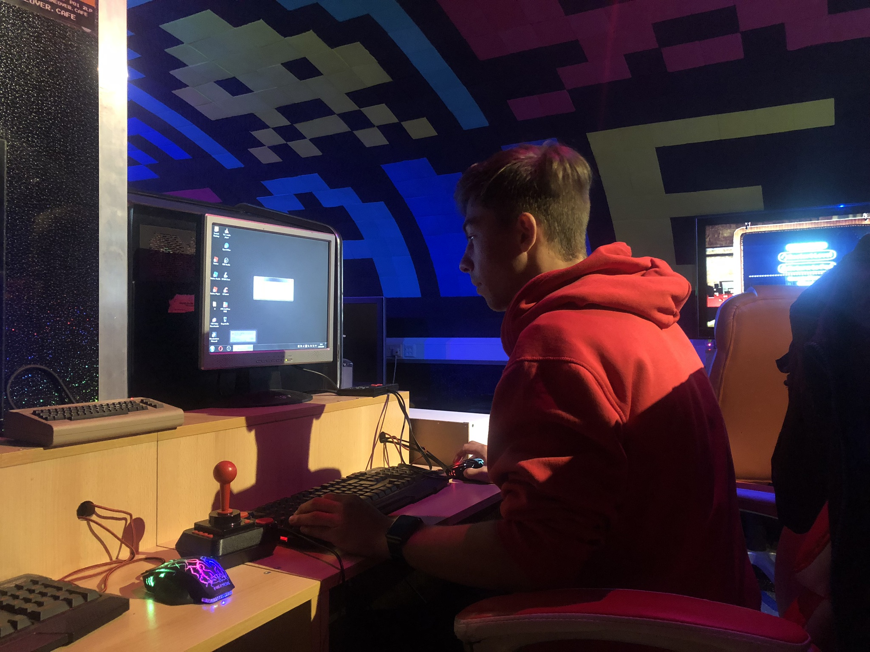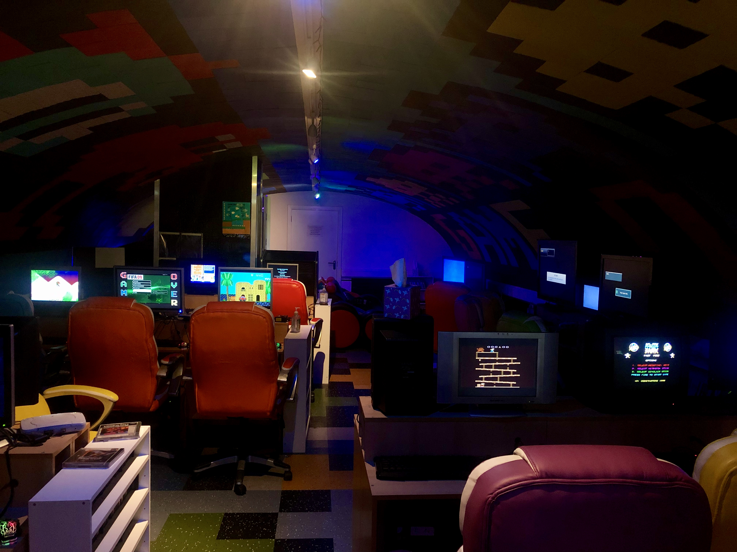Celkově jsem se stáží velmi spokojený a určitě bych jí doporučil všem, co nad tím přemýšlí. Nabydete plno zkušeností a určitě i poznáte novou kulturu. Určitě jsem se malinko zlepšil v anglickém jazyce a také jsem si ověřil své zkušenosti ze školy.

